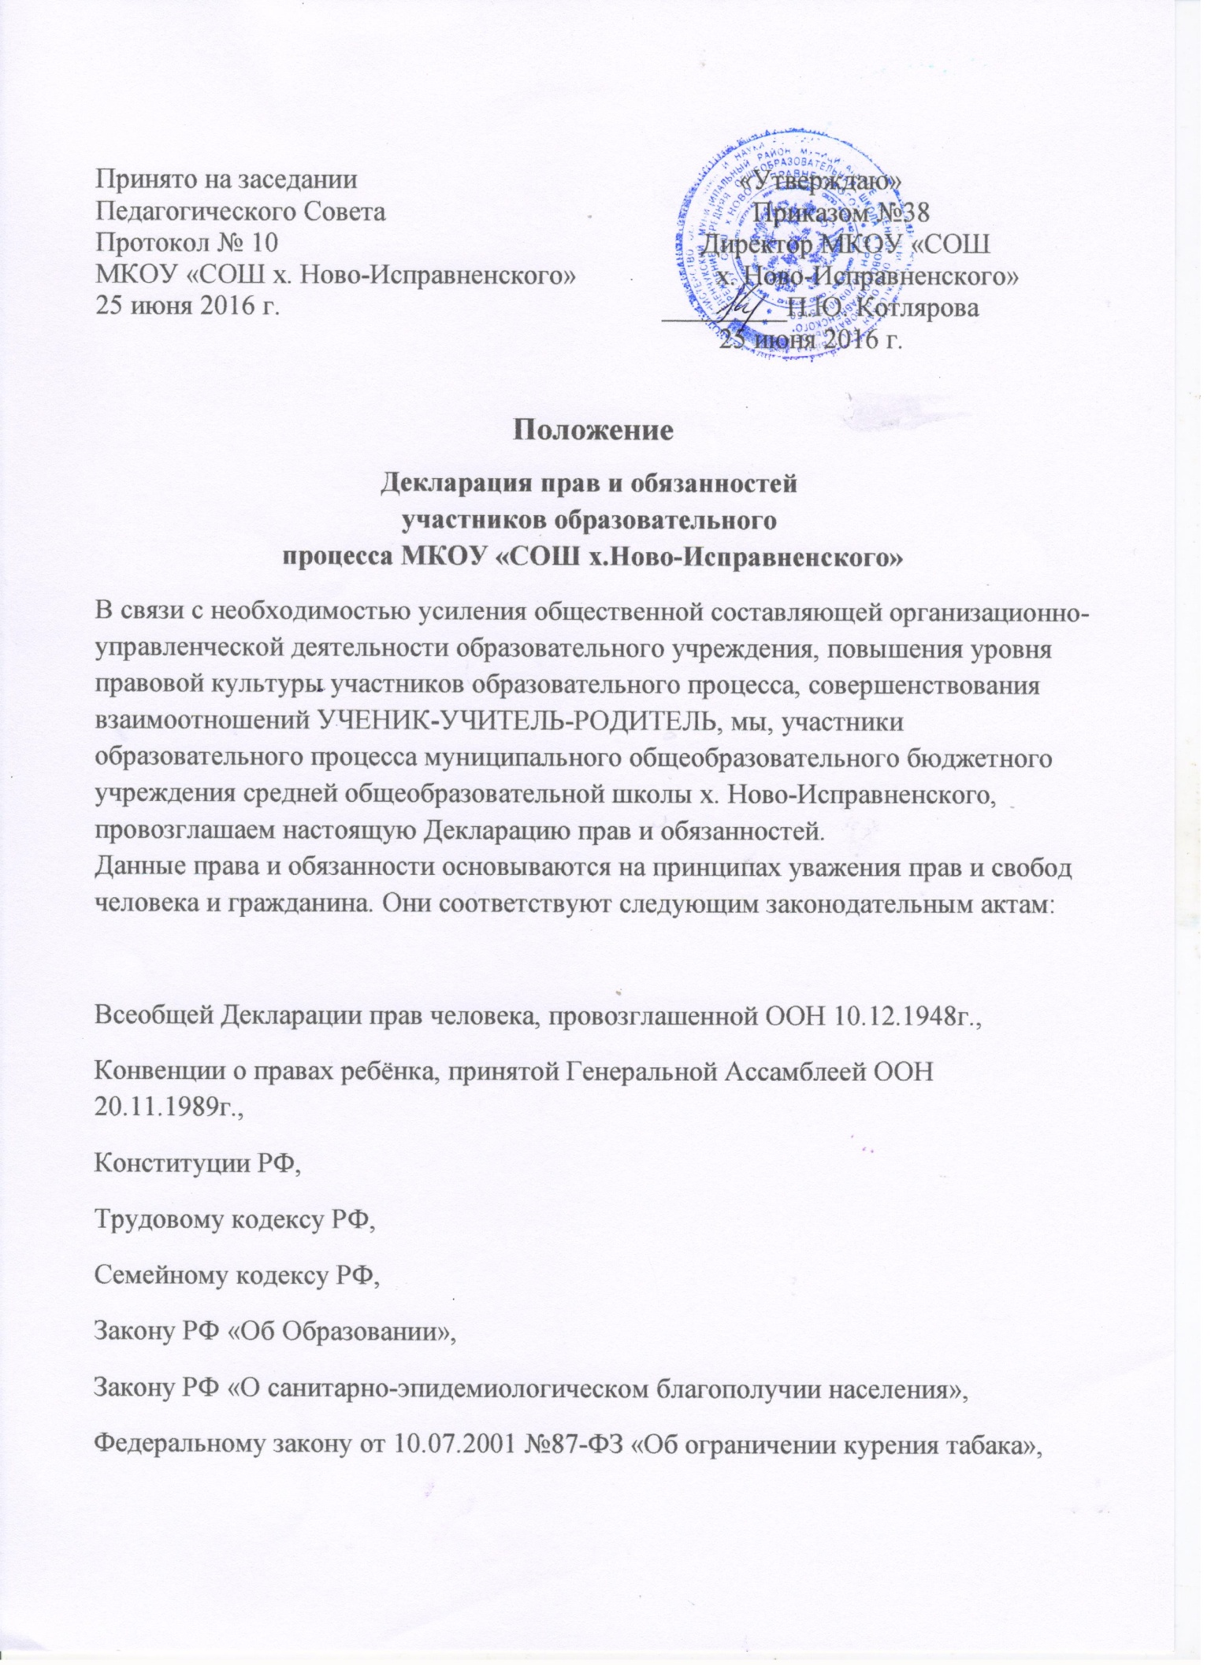

Типовому положению об общеобразовательном учреждении, утвержденному Постановлением Правительства РФ от 19.03.2001 №196,

Постановлению Правительства РФ о 05.07.2001 №505 «Об утверждении Правил оказания платных образовательных услуг»,

Уставу МКОУ «СОШ х. Ново-Исправненского»,

Настоящие права и обязанности могут быть пересмотрены и дополнены в связи с изменениями законодательства и другими обстоятельствами.  
  
Раздел I. Права и обязанности обучающихся

1. Обучающийся имеет право на:

1.1. свободу мысли, совести, религии, свободное выражение собственных мнений и убеждений, свободу получения информации, уважение человеческого достоинства и защиту от вмешательства в личную жизнь;

1.2. защиту от экономической эксплуатации и работы, которая может послужить препятствием в получении образования либо наносить ущерб здоровью;

1.3. развитие личности, талантов, умственных и физических способностей;

1.4. защиту от применения методов физического и психического насилия;

1.5. получение бесплатного общего образования в соответствии с государственными образовательными стандартами;

1.6. условия обучения, гарантирующие охрану и укрепление здоровья;

1.7. дополнительную бесплатную помощь учителя в получении знаний на специальных занятиях, предусмотренных графиком работы школы и педагога;

1.8. выбор формы получения образования: очное, экстернат, семейное, обучение на дому (по медицинским показаниям) в соответствии с документами, регламентирующими образовательный процесс;

1.9. получение дополнительных, в том числе, платных образовательных услуг, оказываемых в соответствии с учебным планом дополнительного образования школы. При этом платные образовательные услуги могут быть оказаны только по желанию учащегося и только за рамками основной образовательной деятельности, предусмотренной государственными образовательными стандартами;

1.10. добровольное привлечение к труду не предусмотренному образовательной программой. Учащийся не может быть снять с уроков для выполнения какой-либо работы, не связанной с учебным процессом;

1.11. объективную оценку своих знаний, разъяснение критериев, на основании которых выставлена данная оценка;

1.12. заблаговременное уведомление о сроках и объеме письменных контрольных работ, проводимых в соответствии с графиком (с учетом того, что в течение недели не может быть проведено более двух аттестационных работ);

1.13. апелляцию по поводу объективности выставления оценки за письменную контрольную работу, если учащийся не согласен с ней. Апелляция подается заместителю директора по учебно-воспитательной работе в течение двух дней после объявления оценки;

1.14. отсутствие домашнего задания на каникулы, кроме чтения художественной литературы, для учащихся всех классов;

1.15. объем времени на выполнение обязательной части домашнего задания, не превышающий 50% объема аудиторной нагрузки по соответствующему предмету;

1.16. ходатайство о перенесении сроков контрольных работ в случае болезни, подтвержденной медицинскими документами и других уважительных причин;

1.17. участие в управлении школой в соответствии с уставом школы;

1.18. участие в культурной жизни школы, организуемых в ней мероприятиях, соответствующих возрасту учащихся;

1.19. участие в конкурсах, смотрах, соревнованиях и иных мероприятиях различных уровней (школьного, муниципального, регионального всероссийского) в соответствии со своими возможностями;

1.20. бесплатное пользование школьным имуществом;

1.21. бесплатное пользование библиотечными и другими информационными ресурсами школы;

1.22. переход в другое образовательное учреждение, реализующее образовательную программу соответствующего уровня;

1.23. ходатайство перед администрацией школы о проведении дисциплинарного расследования деятельности работников школы, нарушающих и ущемляющих права ребенка, в котором могут участвовать выборные представители учащихся.

2. Обучающийся обязан:

2.1. добросовестно учиться;

2.2. выполнять требования Устава школы;

2.3. достойно, культурно вести себя в школе и за ее пределами, заботиться о чести и поддержании школьных традиций, авторитета;

2.4. уважать честь и достоинство других учащихся и работников образовательного учреждения;

2.5. беречь имущество школы, соблюдать чистоту и порядок на ее территории;

2.6. принимать участие в мероприятиях, связанных с благоустройством территории школы, уборках классов и дежурствах;

2.7. уважать право собственности и понимать, что школьные принадлежности, одежда и прочие вещи участников образовательного процесса, находящихся в школе, принадлежат ее владельцам;

2.8. приходить в школу не позднее, чем за 15 минут до начала занятий, сдавать одежду и обувь в гардероб, занимать рабочее место после первого предупредительного звонка и готовить все необходимые учебные принадлежности к предстоящему уроку;

2.9. не отвлекаться самому и не отвлекать других учащихся от занятий, так как этим нарушается право последнего на получение необходимых знаний;

2.10. выполнять домашние задания в установленные сроки;

2.11. соблюдать Положение о ведении дневника учащегося: ежедневно вести в нем записи домашних заданий, подавать дневник по первому требованию учителя дневник учащегося является основным документом, в котором фиксируются все факты, связанные с процессом обучения;

2.12. приходить на урок физкультуры в спортивной форме. Ученик, не имеющий формы, а также освобожденный от уроков физкультуры, должен находиться вовремя урока в спортивном зале;

2.13. в случае пропуска занятий необходимо представить справку из медицинского учреждения, объясняющего причину пропусков; в случае однодневного пропуска занятий представить записку от родителей (законных представителей), в которой будут указаны причины отсутствия;

2.14. во время приема пищи в столовой школы придерживаться хороших манер, принимать пищу сидя, убирать за собой посуду, ставить на место стулья, не заходить в столовую в верхней одежде, не выносить пищу из столовой;

2.15. будучи дежурным по школе, присутствовать на линейке, проводимой дежурным администратором и классным руководителем в 07.35 (для I смены), 13.30 (для II смены), а также на линейках, проводимых по окончании дежурства; проверять наличие сменной обуви у учащихся при входе в школу, помогать переодеваться младшим школьникам, следить за порядком в раздевалке, оказывать помощь в поддержании дисциплины на переменах, соблюдать чистоту на закрепленных участках, убрать по окончании уроков мусор. Дежурным запрещается применять физическую силу, а также унижать личность учащихся, даже если они нарушают правила поведения. При необходимости дежурные обращаются за помощью к дежурному администратору или классному руководителю;

2.16. приходить в школу в опрятной одежде, предназначенной для занятий. Одежда должна соответствовать возрасту, выражать уважение учащегося к себе и к обществу. Не рекомендуется ношение вызывающей одежды: очень ярких цветов, излишне открытой, подчеркивающей принадлежность к какому-либо молодежному или общественному движению. Не рекомендуется использовать яркий макияж и экстремальный цвет волос;

2.17. ходить по школе в чистой обуви. Не допускается пребывание на уроках в спортивной одежде. Не разрешается находиться в помещении школы в верхней одежде без особых на то причин.

3. Обучающемуся запрещается:

3.1. приносить в школу оружие (в том числе ножи), взрывчатые и огнеопасные вещества, спиртные напитки, сигареты, наркотики и другие одурманивающие средства;

3.2. курить на территории школы;

3.3. опаздывать на занятия;

3.4. выходить из школы во время уроков без разрешения классного руководителя или дежурного администратора;

3.5. пользоваться во время занятий средствами мобильной связи, плеером;

3.6. употреблять во время занятий жевательную резинку;

3.7. использовать непристойные выражения и демонстрировать неприличные жесты;

3.8. запугивать, унижать, дискриминировать по национальному или расовому признаку любого участника образовательного процесса.

Раздел II. Права и обязанности педагогических работников.

1. Педагогический работник имеет право на:

1.1. обеспечение условий для осуществления эффективного образовательного процесса, на получение рабочего места, оборудованного в соответствии с санитарно-гигиеническими нормами и нормами охраны труда, снабженного необходимыми средствами обучения;

1.2. повышение квалификации;

1.3. аттестацию на добровольной основе на соответствующую категорию;

1.4. участие в управлении школой в соответствии с Уставом МКОУ «СОШ х.Ново-Исправненского».

1.5. выдвижение своей кандидатуры на любую выборную должность в педагогическом коллективе;

1.6. свободу выбора и использования методик обучения и воспитания, учебных пособий и материалов, учебников;

1.7. свободу выбора методов оценки знаний учащихся;

1.8.проявление творчества, инициативы в освоении образовательных и развивающих программ;

1.9. отказ от административных поручений, не связанных с выполнением своих должностных обязанностей или конкретных обязательств;

1.10.замещение уроков (в случае заблаговременного предупреждения администрации);

1.11. отгулы или оплату в двойном размере за работу в выходные и праздничные дни в соответствии с законодательством РФ;

1.12. сокращённую рабочую неделю, удлинённый оплачиваемый отпуск, получение пенсии за выслугу лет, социальные гарантии и льготы, установленные законодательством Российской Федерации;

1.13. дополнительные льготы (за работу в классах коррекции, за вредность);

1.14. минимальную учебную нагрузку: объём учебной нагрузки меньше или больше нормы часов за ставку работы устанавливается только с письменного согласия учителя;

1.15. установленный в начале учебного года объём учебной нагрузки, который не может быть уменьшен по инициативе администрации, за исключением случаев уменьшения количества учебных часов по учебному плану, сокращения количества часов по учебному плану, сокращения количества классов;

1.16. высказывание в корректной форме (устно или письменно) претензии к ребенку, критических заме­чаний о деятельности любого работника школы или системы образования в целом;

1.17. защиту профессиональных чести и достоинства, если они нарушены администрацией, учеником или его родителями (законными представителями);

1.18. конфиденциальность дисциплинарного расследования (за исключением случаев, ведущих к запрещению занятия педагогической деятельности или при необходимости защиты интересов обучающихся); знакомство с жалобами и другими документами, содержащими оценку его работы. Педагогический работник вправе давать по ним объяснения;

1.19. защиту от неоправданного вмешательства родителей (законных представителей) учащегося в круг профессиональных обязанностей учителя;

1.20. требование от родителей (законных представителей) посещать родительские собрания, создавать нормальные условия для учебы ребенка (рабочее место, режим дня).

2. Педагогический работник обязан:

2.1. работать честно и добросовестно, выполнять обязанности, определенные должностными инструкциями, трудовым договором, коллективным договором, Уставом МКОУ «СОШ х. Ново-Исправненского», правилами внутреннего трудового распорядка;

2.2. соблюдать требования техники безопасности и охраны труда, производственной санитарии и гигиены, правил противопожарной безопасности;

2.3. соблюдать этические нормы поведения, быть внимательным и вежливым с учениками, родителями и чле­нами коллектива школы, быть нравственным примером для учеников;

2.4. уважать право учащихся на выражение собственных мнений и убеждений;

2.5. поддерживать дисциплину на основе уважения человеческого достоинства учащихся методами, исключающими физическое и психическое насилие;

2.6. соответствовать требованиям квалификационных характеристик, использовать современные методики обучения;

2.7. вести в установленном порядке учетно-педагогическую документацию, своевременно представлять администрации школы отчетные данные. Своевременно выставлять оценки в классный журнал и дневник учащегося;

2.8. оценивать ответ учащегося, а не его личные качества и черты характера;

2.9. дежурить по школе в соответствии с графиком, утвержденным директором МКОУ «СОШ х. Ново-Исправненского».

2.10. принимать меры предосторожности для предупреждения несчастных случаев с учащимися;

2.11. нести ответственность за жизнь и здоровье учащихся во время урока;

2.12.отпускать ребенка из школы во время занятий только при наличии записки от родителей (законных представителей) или справки медицинской сестры (врача); в непредвиденных случаях необходимо согла­совать данный шаг с родителями (законными предста­вителями) учащегося;

2.13. содержать в порядке свое рабочее место, бережно относиться к имуществу школы, своевременно сообщать о поломках заместителю директора по АХЧ;

2.14. регулярно проходить бесплатное медицинское обследование;

2.15. сотрудничать с семьями учащихся в вопросах воспитания и обучения школьников;

2.16. содействовать удовлетворению спроса родителей на образовательные услуги.

3. Педагогическому работнику запрещается

3.1. применять к учащемуся меры физического и психического насилия;

3.2. выгонять ученика с урока;

3.3. выставлять в журнал оценку не за ответ, а за поведение учащегося;

3.4. задавать домашнее задание на каникулярное время (кроме чтения художественной литературы).

Раздел III. Права и обязанности родителей (законных представителей) обучающихся

1.   Родители (законные представители) имеют право на:

 1.1. ознакомление с Уставом школы и другими документами, регламентирующими организацию образовательного процесса;

1.2. участие в управлении школой в соответствии с ее Уставом;

1.3. ознакомление с ходом и содержанием образовательного процесса, а также с оценками своих детей;

1.4. обсуждение спорных вопросов с учителями или администрацией школы и обращение к Уполномоченному по правам участников образовательного процесса;

1.5. своевременную информацию о родительских собраниях и встречах родительской общественности с представителями администрации, включая директора школы;

1.6. дополнительные встречи с учителем после уроков (не до и не во время учебных занятий и перемен), если родитель (законный представитель) считает, что на то есть основания (в сроки, согласованные с учителем);

1.7. корректное высказывание обоснованной критики в адрес образовательного учреждения на родительских собраниях, заседаниях совета родительской общественности, а также при встрече с директором и другими представителями администрации школы;

1.8. перевод ребенка в другой класс с согласия администрации в случае конфликта между родителем (законным представителем) и учителем, между учителем и учащимся, а также в случае конфликта между учащимися.

1.9. требование проверок содержания и качества подготовки обучающихся, уровня и направленности образовательных программ от органа исполнительной власти, осуществляющего функции по контролю и надзору в сфере образования, после обращения в указанный орган родителей (законных представителей) учащихся школы или одного из ее классов (на основании решения общего собрания).

2. Родители (законные представители) обязаны:

2.1. обеспечивать и защищать права и интересы своих детей;

2.2. обеспечивать детям получение основного общего образования, создавать условия для получения ими среднего (полного) общего образования;

2.3. воспитывать детей, исключая пренебрежительное, жестокое, грубое, унижающее человеческое достоинство обращение, оскорбление или эксплуатацию;

2.4. следить за здоровьем и внешним видом ребенка, а также обеспечивать по мере своих возможностей условия жизни, необходимые для его нормального развития, обеспечивать ребенка всем необходимым для посещения школы (канцелярские принадлежности, спортивная форма, дополнительные учебные пособия), ежедневно проверять дневник ребенка, выполнение домашнего задания, ставить роспись в конце каждой учебной недели в дневнике;

2.5. выполнять Устав школы и настоящую Декларацию;

2.6. посещать родительские собрания;

2.7. поддерживать контакт с классным руководителем своего ребенка;

2.8. отпускать ребенка на внеклассные мероприятия, если он здоров и сам того желает;

2.9. возмещать в полном объеме ущерб, причиненный учащимся имуществу школы.

3. Родителям (законным представителям) запрещается:

3.1. нарушать требования, изложенные в настоящей Декларации, и иных нормативно-правовых актах, регламентирующих права и обязанности участников учебного процесса;

3.2. причинять вред физическому и психическому здоровью детей, их нравственному развитию;

3.3. грубое, унижающее человеческое достоинство обращение к любому из участников учебного процесса (учителю и одноклассникам).